2022-2024学年度下期工作室第五次送教研修活动
活动时间：2024年3月26日 星期二
活动地点：彭镇初中
参加人员：李中军名教师工作室成员、彭镇初中初三组教师
活动内容：送教研修活动
活动过程：
天高气爽清，风扬研教行。2024年3月26日上午9点20分，名师李中军工作室全体成员齐汇彭镇初中，展开异课异构联合教研活动，参加本次活动的彭镇初中全体初三数学教师，此次联合教研活动由李中军工作室成员吴利琼担任主持人。
本次活动分为三个环节，1.工作室成员陈静雅老师和刘志兵老师的异课异构课堂展示;2.导师李中军评课及讲座;3.学员郑马莲和吴利琼老师经验分享。
环节一：异课异构
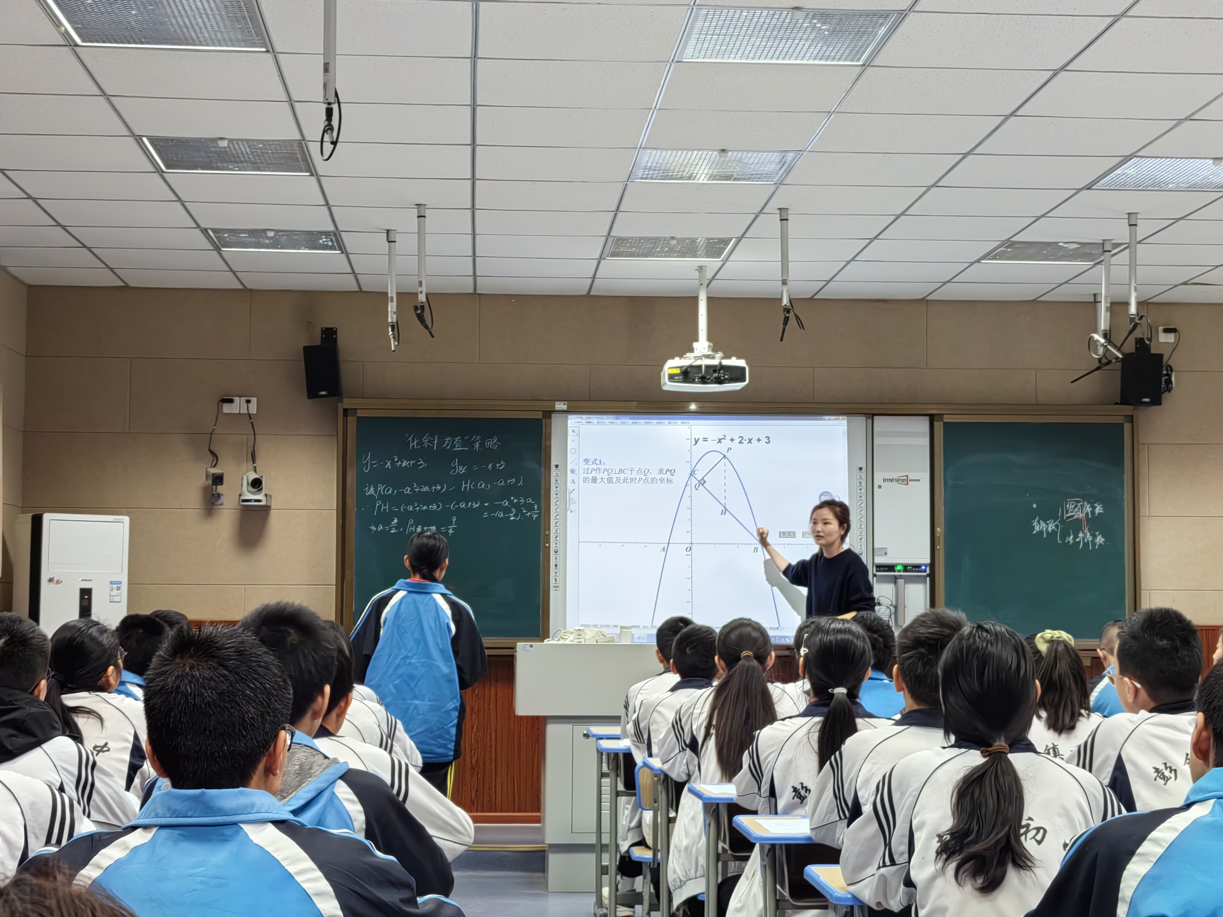
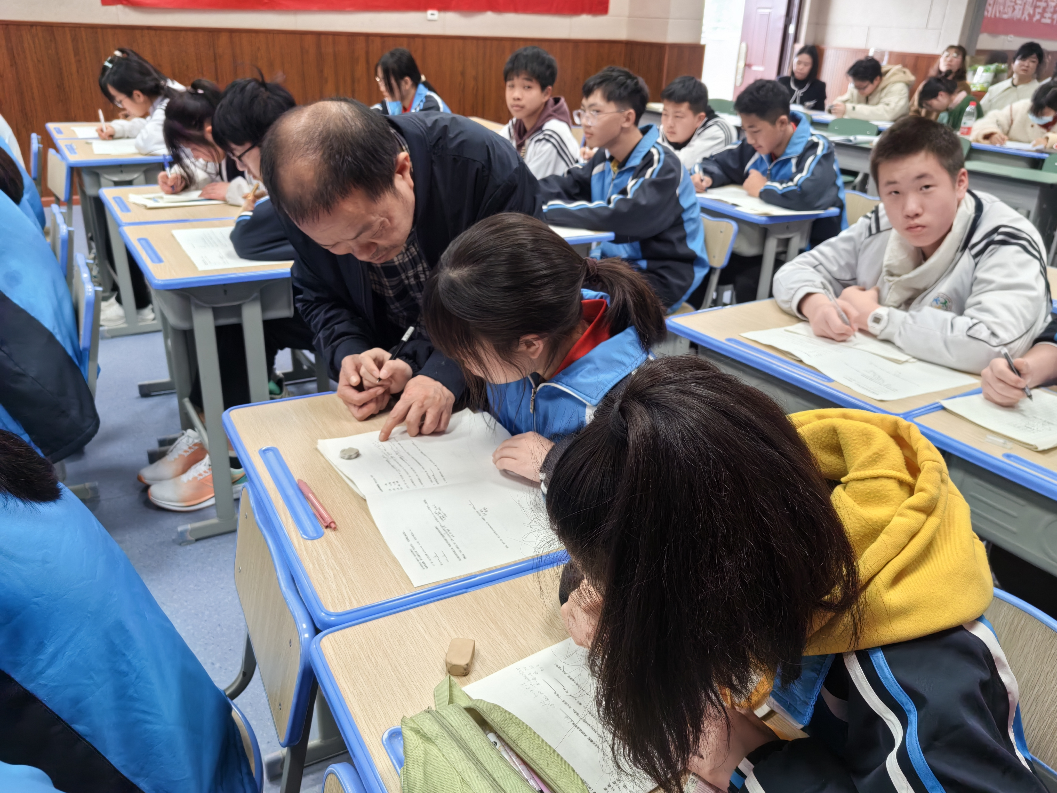
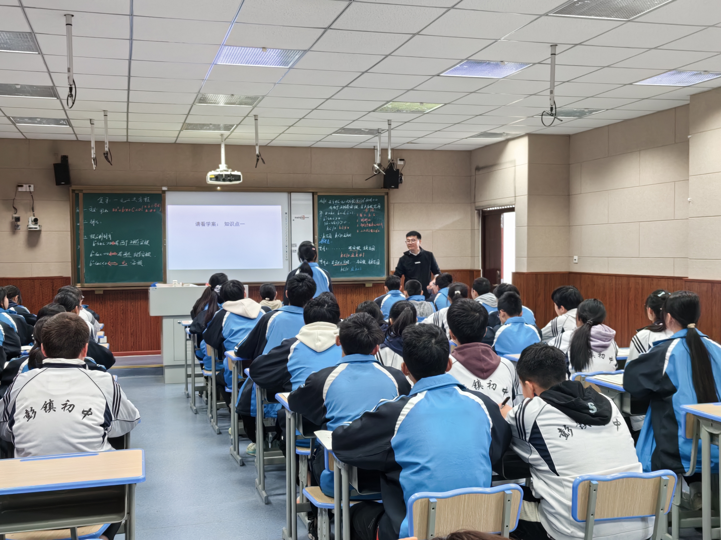
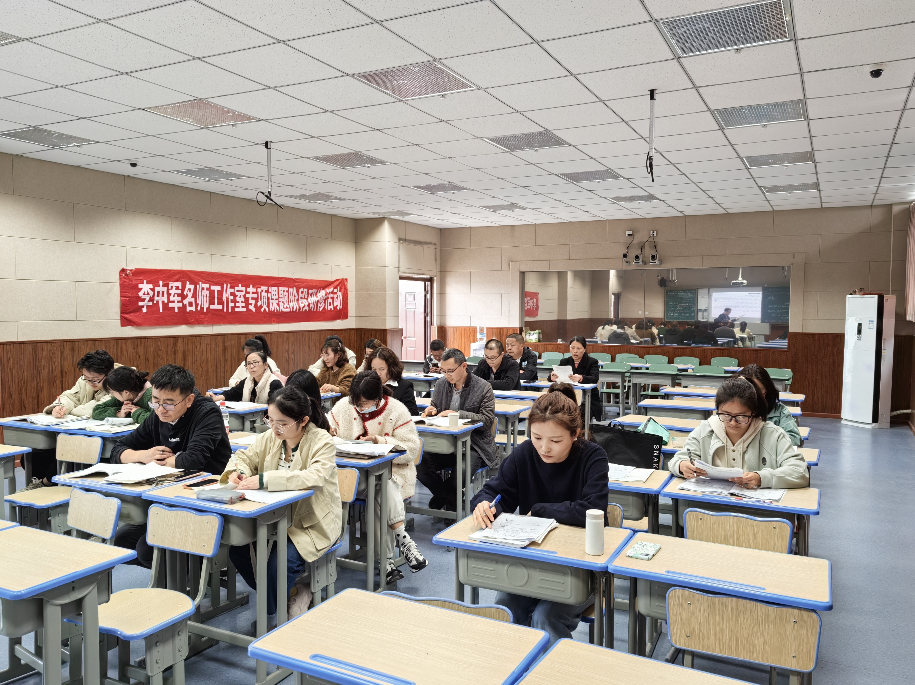
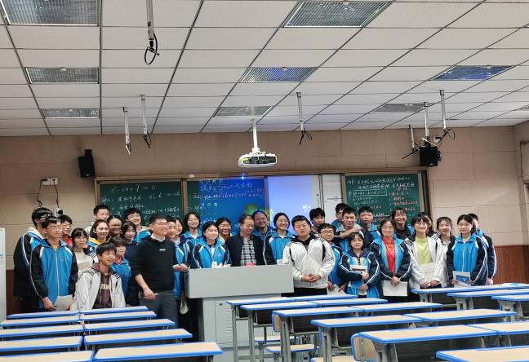
陈静雅老师的这堂关于二次函数背景下线段最值问题的课程，无疑是一堂深入浅出、生动有趣的数学课。她以线段最值问题为例，巧妙地运用了几何画板进行直观演示，使得抽象的数学问题变得形象生动，让学生能够直观地理解并掌握相关知识。 首先，陈老师对课程内容的安排非常合理，从基础概念入手，逐步深入到最值问题的求解，使得学生在学习中能够循序渐进，逐步提高自己的思维能力和解题能力。同时，她善于引导学生主动思考，通过提问和讨论的方式，让学生在思考中发现问题、解决问题，从而培养了他们的创新思维和解决问题的能力。
其次，陈老师在教学过程中充分运用了现代教学技术，特别是几何画板的运用，使得学生可以直观地看到线段的变化过程，从而更好地理解最值问题的本质。这种直观的教学方式不仅激发了学生的学习兴趣，也提高了他们的学习效率。
此外，陈老师在总结阶段提出的“化斜为直”策略，不仅是对本节课内容的精炼概括，也为学生提供了一个有效的解题思路和方法。这一策略不仅适用于本节课的内容，也可以推广到更广泛的数学问题中，对学生的数学学习具有重要的指导意义。
总的来说，陈静雅老师的这堂数学课是一堂非常成功的课程。她通过直观演示和深入探究，使得学生在轻松愉快的氛围中掌握了线段最值问题的相关知识，并提高了他们的数学素养和解题能力。这样的教学方式值得我们学习和借鉴。
刘志兵老师的课堂表现堪称教学典范，他精心设计的复习课程不仅帮助孩子们巩固了重点知识，还通过深入剖析和灵活应用，使学生们对一元二次方程的理解更加深入。
刘志兵老师从章节位置及章节内容入手，对一元二次方程的知识点进行了全面梳理。他清晰地阐述了各个知识点之间的内在联系，使学生们能够形成完整的知识体系。同时，他还特别强调了重点知识和方法，使学生们能够在复习过程中抓住重点，提高学习效率。
在复习过程中，刘志兵老师注重引导学生们进行典型例题的探究。他通过选取具有代表性的例题，让学生们在实际操作中理解和掌握解题方法和技巧。同时，他还针对学生们的疑惑和难点，进行了详细的讲解和耐心的指导，使学生们能够逐步突破学习中的障碍。
值得一提的是，刘志兵老师在复习过程中还注重培养学生的思维能力。他通过引导学生们进行变式训练，使学生们能够在不同情境中灵活运用所学知识，提高解决问题的能力。这种教学方法不仅有助于学生们应对考试，更能够培养他们的创新思维和实践能力。
总之，刘志兵老师的课堂表现充分展现了他的教学水平和专业素养。他通过精心设计的复习课程，帮助学生们巩固了重点知识，提高了解决问题的能力。同时，他还注重培养学生的思维能力，为学生们的全面发展奠定了坚实的基础。这样的课堂值得我们深入学习和借鉴。

环节二：导师李中军评课及讲座
师父李中军评刘志兵：1.例1分类讨论时，应先讨论系数等于零，在系数不等于零的情况下才有判别式≥0
2.因式分解与公式法相结合，才能更好的进行教学；
3.一元二次方程的总结中，必须推出一种相对优秀的解法，普法相当于没有没有办法，还得孩子们自己选择，增加孩子解决问题的难度；
4. 每节课必须要让不同层次的孩子有不同的收获，发现不同孩子的优点，并给予机会展示自己，逐步增强孩子们学习数学的信心，增加学习数学的热情。
师父李中军评陈静雅：1.思路设计很好，标题醒目形象
2.变式2除了在P点垂直做辅助线，也可在P点平行做辅助线，还可以在O点做与BC平行的辅助线，应多种方法分析，拓展学生解决问题的思路；
3.学习目标操作性不强，知识点的指向不明确、不具体，学生不能知道老师表达的目标意图；
4.例题与对应的变式设计的很好，难度逐步提高，思维量逐步加大，知识面逐步拓宽；
5.在学后反思中能完成学习目标吗中，应细化具体的目标，比如知识目标，能力目标等。指向必须明确；
6.在上课前，必须先预设，自己对本节课得先有预期，在课堂中向预期通过不同的手段达成预期，提高课堂效率。
师父最后强调：
考后分析，教师逐题追问：错在哪里？为什么错？怎样避免再错？（1）知识方面：概念掌握不牢、规律理解不透、知识记忆不准、用不熟。
（2）能力方法：分析能力不强、综合能力欠缺、变通能力不够、不会统筹安排。
（3）解题过程：审题不清楚、关键没抓住、思路不清晰、分析不到位。（4）表达方面：运算技能不过关、书面表达不规范、做题速度跟不上、节问题顾不住。
（5）整体分析：跳出学科找共性，透过现象看本质。
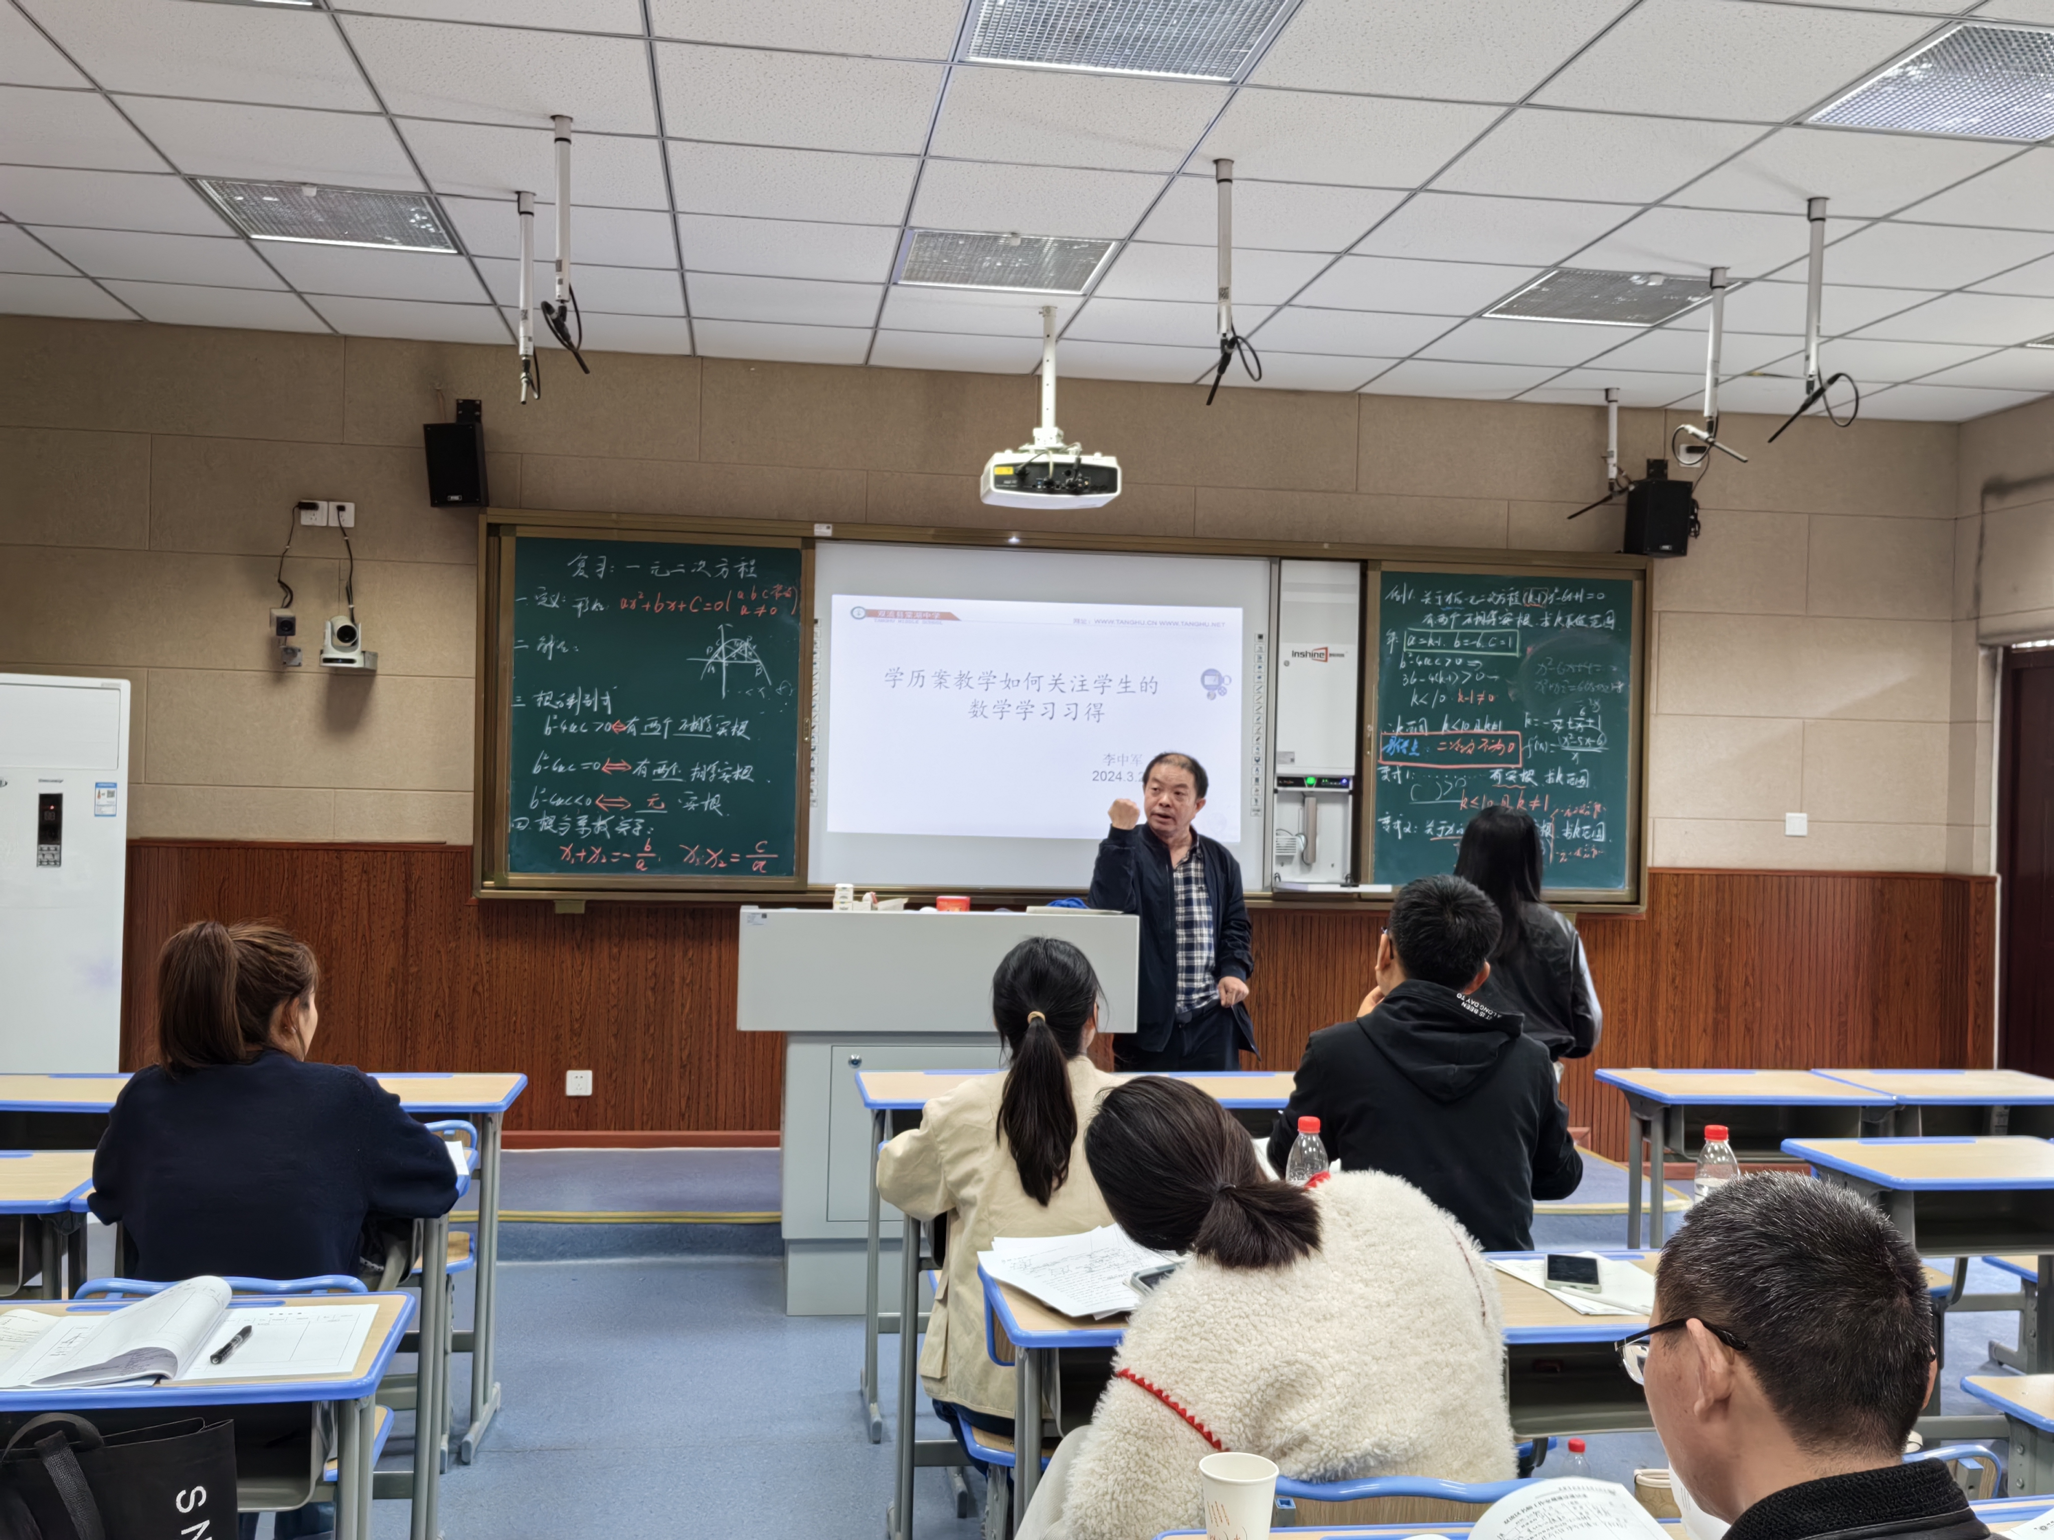
考后习得得分析到三种分数
（1）应该得到的分数。有多少分？是否得到了？为什么没得到？（轻视、知识、拉能、
速度、审题、表达）能否通过后阶段的复习保证得到？能不能再提高一下速度？有何措施保证？（2）努力可得到的分数。最多能得多少分？实际得到多少？为什么没得到？通过后段的复习如何提高得分率？有哪些措施保证？
（3）不可能得到的分数。每次考试为此浪费了多少时间？最大的障在哪里？通过后阶的复习如何提高得分率？有哪些措施保证？花费多少时间能完成？收获有多大？同样的时间、功夫花在哪里更合算？
环节三：学员郑马莲和吴利琼老师经验分享
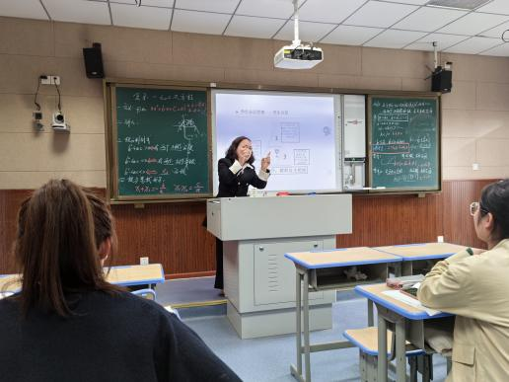
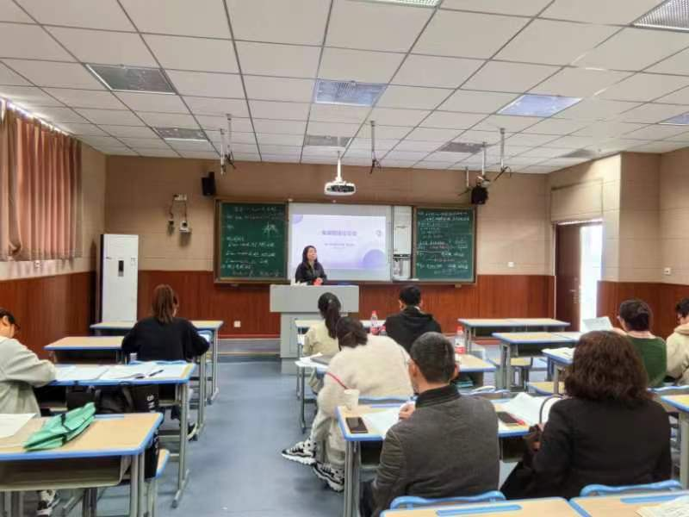
郑马莲交流备课组建设交流：1.任务具体，按照时间节点执行，提高备课组研究质量；
2.学校的重视程度与检查要求；
3.开学之前拿出整个学期的规划，并根据时间逐步推进，在具体实施过程中根据实际情况做调整，并考虑每人的实际情况安排不同的事务；
4.讨论方案的处理：给出一两个方案讨论，而不是没有方向乱讨论；
5.每周都有教研的主题，且有主题发言人，大家群策群力，为高三后期复习出谋划策；
6.每周的周练、错题、补偿训练等安排出题人和审题人，针对不同的班级层次等；
7.准时参会，提高会议效率，重点事情重点说，把其他时间还给老师；
8.对于做不好的老师也一定要安排，因为每个人都很优秀，也要给每个老师成长的机会。
吴利琼老师学困生处理交流：
1.学生分层管理：ABC层，每一层都是师父也是老师；
2.过关：BC层知识过关，在师父那里和老师那里，最初有物质奖励；A层在下午的活动课进行一对一过关。

